國三家長座談會公告事項
因現在正值武漢肺炎疫情期間，學校方面配合衛服部政策有一些防疫規定
本次場地安排於公誠國小大禮堂，因大禮堂為密閉空間
【 進入會場請全程戴口罩，未配戴口罩不可入場 】
請各位家長務必配合，若造成不便深感抱歉，也感謝大家的配合
【會場資訊】
雲林縣公誠國民小學
地址：雲林縣斗六市北平路95號 總機：(05)-5322536
網站：http://www.gces.ylc.edu.tw/
【停車資訊】
因公誠國小內車位有限，建議家長將車輛停放明德北路二段路邊(靠近斗六棒球場)，再由後門進入後往禮堂移動。

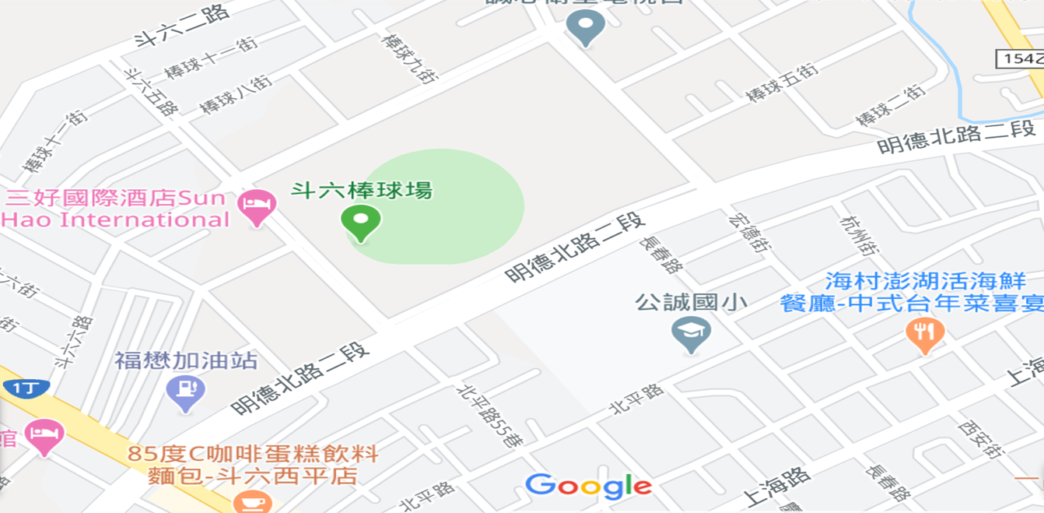
後門門後門
停車位置
禮堂堂堂

